Уважаемые подростки, родители и иные граждане Нефтеюганского региона!
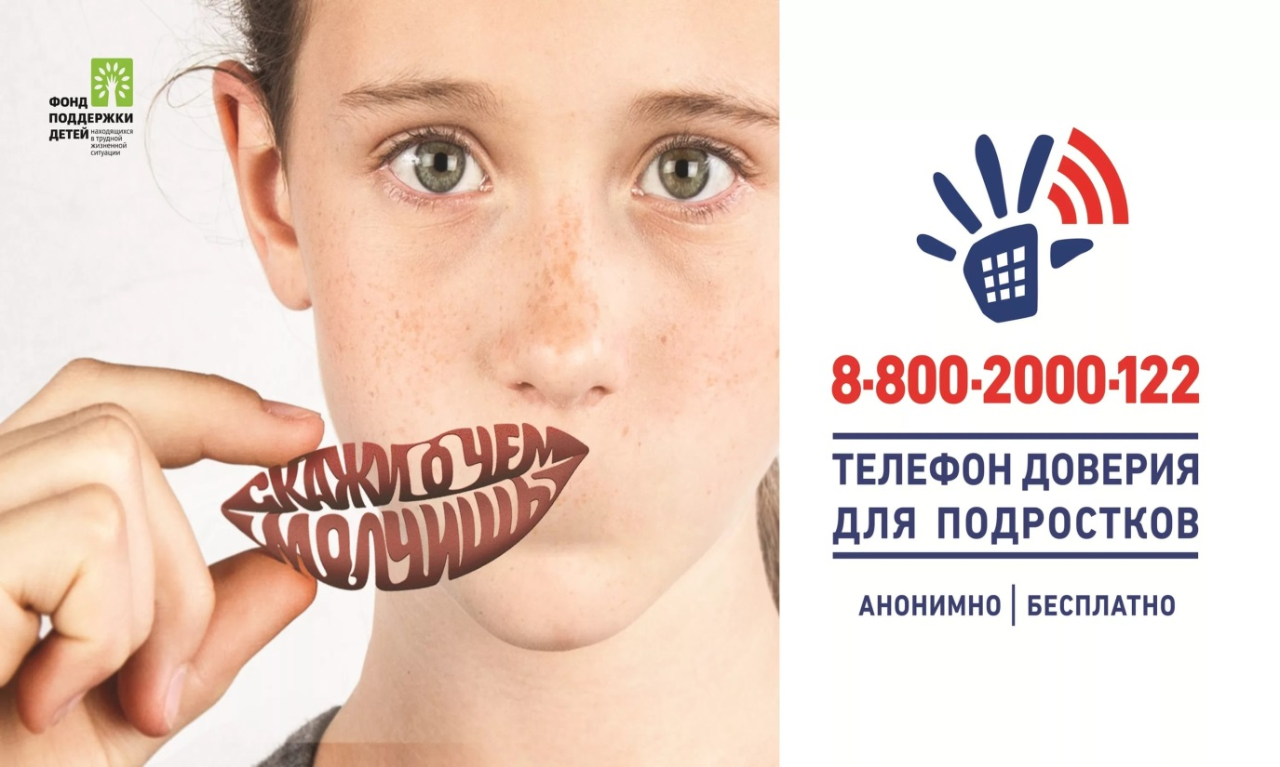
В сентябре 2010 года Фондом поддержки детей, находящихся в трудной жизненной ситуации, совместно с субъектами Российской Федерации введен единый общероссийский номер детского телефона доверия - 8-800-2000-122.
При звонке на этот номер в любом населенном пункте Российской Федерации со стационарных или мобильных телефонов дети, подростки и их родители, иные граждане могут получить экстренную психологическую помощь, которая оказывается специалистами действующих региональных служб, подключенных к единому общероссийскому номеру. Конфиденциальность и бесплатность - два основных принципа работы детского телефона доверия.
Основная цель работы психологического телефона доверия -способствовать профилактике семейного неблагополучия, стрессовых и суицидальных настроений детей и подростков, защите прав детей и укреплению семьи.
На территории Ханты-Мансийского автономного округа - Югры организована работа службы экстренной психологической помощи «Детский телефон доверия» на базе учреждений социально обслуживания «Центр социальной помощи семье и детям «Веста» (г. Нефтеюганск, тел. 8-3463- 225570) и «Центр психолого-педагогической реабилитации и коррекции» (г. Ханты-Мансийск).
Единый общероссийский номер детского телефона доверия
8-800-2000-122

